**TRƯỜNG ĐẠI HỌC KINH TẾ - ĐẠI HỌC ĐÀ NẴNG**

**KHOA THỐNG KÊ – TIN HỌC**

**…..🙞⯎🙜…..**

**TÀI LIỆU ĐẶC TẢ YÊU CẦU**

HỆ THỐNG QUẢN LÝ BÁN HÀNG

Lớp : 48K14.2

Nhóm : 48K142.01

**ĐÀ NẴNG 2023**

**MỤC LỤC**

CHƯƠNG 1: MÔ TẢ KHÁI QUÁT HỆ THỐNG 1

1. Tồng quan về hệ thống 1

2. Sơ đồ luồng nghiệp vụ hệ thống (business workflow) 3

3. Sơ đồ use case 4

CHƯƠNG 2: YÊU CẦU CHỨC NĂNG 6

1. Đặc tả use case “Đăng nhập” 6

1.1. Use case Chỉnh sửa mật khẩu 6

2. Đặc tả use case “Quản lý tài khoản” 7

2.1. Use case Tạo thông tin nhân viên 7

2.2. Use case Sửa thông tin nhân viên 9

2.3. Use case Xóa thông tin nhân viên 11

2.4. Use case Cấp tài khoản cho quản trị viên 13

3. Đặc tả use case “Quản lý gọi món” 15

3.1. Use case Tạo đơn đặt món 15

3.2. Use case Xem đơn đặt món 16

3.3. Use case Sửa đơn đặt món 17

3.4. Use case Thanh toán đơn đặt món 19

4. Đặc tả use case “Thống kê đơn hàng” 21

5. Đặc tả use case “Quản lý danh mục món” 23

5.1. Use case Tạo món 23

5.2. Use case Sửa thông tin món 25

5.3. Use case Xóa món 27

5.4. Use case Tìm món 28

6. Đặc tả use case “Quản lý thông tin bàn” 29

6.1. Use case Tạo thông tin bàn 29

6.2. Use case Sửa thông tin bàn 31

6.3. Use case Xóa thông tin 33

6.4. Use case Tạo mã QR 35

6.5. Use case Hiển thị sơ đồ bàn 37

CHƯƠNG 3: YÊU CẦU PHI CHỨC NĂNG 39

TÀI LIỆU THAM KHẢO 40

**DANH MỤC HÌNH ẢNH**

**Hình 1‑1 Sơ đồ luồng nghiệp vụ** 3

**Hình 1‑2 Sơ đồ luồng nghiệp vụ** 4

**Hình 1‑3 Sơ đồ use case hệ thống** 5

**Hình 2‑1 Sơ đồ activity diagram Đăng nhập** 7

**Hình 2‑2 Sơ đồ activity diagram Tạo thông tin nhân viên** 9

**Hình 2‑3** **Sơ đồ activity diagram Sửa thông tin nhân viên** 11

**Hình 2‑4** **Sơ đồ activity diagram Xóa thông tin nhân viên** 13

**Hình 2‑5 Sơ đồ activity diagram Cấp tài khoản cho quản trị viên** 14

**Hình 2‑6 Sơ đồ activity diagram Tạo đơn đặt món** 16

**Hình 2‑7 Sơ đồ activity diagram Xem đơn đặt món** 17

**Hình 2‑8** **Sơ đồ activity diagram Sửa đơn đặt món** 19

**Hình 2‑9** **Sơ đồ activity diagram Thanh toán đơn đặt món** 21

**Hình 2‑10 Sơ đồ activity diagram Thống kê đơn hàng** 23

**Hình 2‑11 Sơ đồ activity diagram Tạo món** 25

**Hình 2‑12** **Sơ đồ activity diagram Sửa thông tin món** 26

**Hình 2‑13 Sơ đồ activity diagram Xóa món** 28

**Hình 2‑14 Sơ đồ activity diagram Tìm món** 29

**Hình 2‑15** **Sơ đồ activity diagram Tạo thông tin bàn** 31

**Hình 2‑16 Sơ đồ activity diagram Sửa thông tin bàn** 33

**Hình 2‑17 Sơ đồ activity diagram Xóa thông tin bàn** 35

**Hình 2‑18 Sơ đồ activity diagram Tạo mã QR** 37

**Hình 2‑19** **Sơ đồ activity diagram Hiển thị sơ đồ bàn** 38

**DANH MỤC BẢNG BIỂU**

**Bảng 2‑1 Chi tiết use case Chỉnh sửa mật khẩu** 6

**Bảng 2‑2** **Chi tiết use case Tạo thông tin nhân viên** 7

**Bảng 2‑3** **Chi tiết use case Sửa thông tin nhân viên** 9

**Bảng 2‑4** **Chi tiết use case Xóa thông tin nhân viên** 11

**Bảng 2‑5** **Chi tiết use case Cấp tài khoản cho quản trị viên** 13

**Bảng 2‑6 Chi tiết use case Tạo đơn đặt món** 15

**Bảng 2‑7 Chi tiết use case Xem đơn đặt món** 16

**Bảng 2‑8 Chi tiết use case Sửa đơn đặt món** 17

**Bảng 2‑9 Chi tiết use case Thanh toán đơn đặt món** 19

**Bảng 2‑10 Chi tiết use case Thống kê đơn hàng** 21

**Bảng 2‑11** **Chi tiết use case Tạo món** 23

**Bảng 2‑12** **Chi tiết use case Sửa thông tin món** 25

**Bảng 2‑13** **Chi tiết use case Xóa món** 27

**Bảng 2‑14 Chi tiết use case Tìm món** 28

**Bảng 2‑15 Chi tiết use case Tạo thông tin bàn** 29

**Bảng 2‑16 Chi tiết use case Sửa thông tin bàn** 31

**Bảng 2‑17 Chi tiết use case Xóa thông tin** 33

**Bảng 2‑18 Chi tiết use case Tạo mã QR** 35

**Bảng 2‑19 Chi tiết use case Hiển thị sơ đồ bàn** 37

# MÔ TẢ KHÁI QUÁT HỆ THỐNG

## Tồng quan về hệ thống

**Dưới đây là phần mô tả “to-be system” cho hệ thống bán hang qua hình thức order mã QR:**

Hệ thống bán hang qua hình thức order mã QR 2 phần:

1) hệ thống quản lý (trên nền web giao diện máy tính)

2) hệ thống cho khách hang order (trang web giao diện trên điện thoại).

Để thực hiện các thao tác liên quan tới hệ thống:

Đăng nhập và đăng ký:

• Nhân viên phải đăng nhập vào hệ thống bằng cách nhập tên đăng nhập, mật khẩu, sau đó hệ thống xác thực. Nếu đúng thì hiển thị các chức năng của hệ thống để nhân viên thao tác, ngược lại thì hiển thị thông báo lỗi để nhân viên nhập lại. Nếu nhân viên đăng nhập thất bại quá 3 lần thì cảnh báo đến quản trị viên. Quyền hạn của nhân viên được giới hạn

(chỉ xem được thông tin ở mục Bán hàng,

• Quản trị viên đăng nhập giống như nhân viên. Quản trị viên có thể thực hiện mọi quyền hạn. Quản trị viên đăng ký tài khoản cho nhân viên (Mã nhân viên-tên tài khoản, mật khẩu, thông tin cá nhân: ngày sinh, cccd, số điện thoại, email), quản trị viên có thể thêm, xóa , chỉnh sửa thông tin của tài khoản nhân viên.

Công việc đầu tiên của việc quản lý bán hàng qua hình thức quét mã QR là bàn đặt mã. Người quản trị nhập tên địa điểm để tạo mã QR mới đại diện cho bàn. Tất nhiên, người quản trị vẫn có thể sửa thông tin bàn hoặc xóa thông tin một bàn nếu muốn. Quản trị viên có thể: Thêm xóa sửa tìm kiếm bàn

Tiếp đó là quản lý thông tin số bàn. Mỗi bàn đã được gắn một mã bàn và một mã QR tương ứng dán trên bàn. Để tạo thông tin, người quản trị nhập các thông tin như sau:

• Mã bàn: người quản trị có thể nhập mã vào mục mã bàn từ bàn phím.

• Tương ứng mỗi bàn hệ thống sẽ cho phép Quản trị viên in ra mã QR tương ứng.

• Trạng thái: ban đầu tất cả bàn đều có tình trạng “Trống”

Quản lý vị trí bàn:

• Hệ thống có chức năng hiển thị các số bàn trên giao diện máy tính để theo dõi. Bàn đã được gọi món (trạng thái của bàn là “Có người”) hiển thị màu Cam, bàn chưa có khách ngồi (trạng thái của bàn “trống”) hiển thị màu Xanh dương.

• Ngoài ra, hệ thống cũng hiển thị thông tin tổng số bàn đang có tại quán.

• Khi mà khách order ngay từ lần đầu thì trạng thái sang màu cam (đã có khách ngồi)

Quản lý về việc gọi món:

• Khách hang ngồi tại bàn và quét mã QR có trên bàn

• Mã QR sẽ đưa đến 1 trang web để khách hang chọn món và gọi món (gửi đơn hang cho hệ thống).

• Web nhân viên sẽ tiến hành in bill tạm thời (bao gồm: vị trí bàn, tên món và số lượng) để thông báo cho nhân viên và nhân viên sẽ chuẩn bị món sau đó nhấn đã hoàn thành.(nhân viên dựa vào bill tạm thời để kiểm soát món ăn đã nấu chưa nếu nấu hết rồi mới nhấn hoàn thành để nhân viên đưa ra cho khách)

• Nhân viên có thể hủy đơn hàng nếu như có sự nhầm lẫn.

Quản lý đơn hàng.

• Hệ thống hiển thị bảng thông báo với các thông tin: thời gian order, số bàn, tên món đã gọi và số lượng món, khuyến mãi (nếu khách đã gọi món mà chưa trả hiển thị “Có người “),nếu khách thanh toán thì in hóa đơn cho khách và hiện thị “Trống”. Cứ 30s hệ thống cập nhật thông tin của bảng này một lần.

• Thông tin hóa đơn bao gồm: Mã hóa đơn, Mã bàn, tên nhân viên, thời gian thanh toán, số thứ tự món, tên món (sản phẩm), số lượng, đơn giá, thành tiền (đơn giá * số lượng), Vat, khuyến mãi (nếu có), tổng hóa đơn = tổng thành tiền – khuyến mãi (nếu có) + vat (nếu có) (làm tròn đến đơn vị hàng trăm), tiền khách (khách đưa bao nhiêu), tiền thối = tiền khách – tổng hóa đơn.

• QUẢN TRỊ viên có thể Xem được lịch sử hóa đơn trong khoản thời gian chỉ định (từ ngày, đến ngày)

Bên cạnh quản lý bán hàng:

- Quản lý danh mục món sẽ bị giới hạn đối với nhân viên, quản trị viên có thể Thêm-xóa-sửa-tìm kiếm danh mục, Thêm-xóa-sửa-tìm kiếm món.

- Quản lý Doanh thu: (chỉ có quản trị viên mới được cấp phép)

- Thông tin doanh thu bao gồm: Tổng thu, năm, và biểu đồ theo tháng của năm

- Thống kê doanh thu theo mốc thời gian

- Thống kê doanh thu biểu đồ cột

-Thống kê biểu đồ theo danh mục từng danh mục món.

**Dưới đây là phần mô tả “as-is” cho hệ thống bán hang bằng hình thức order qua nhân viên:**

Hệ thống bán hàng bằng hình thức order qua nhân viên gồm 2 phần:

1) Hệ thống quản lý (giao diện trên máy tính)

2) Ứng dụng order cho nhân viên (mobile app)

Để thực hiện các thao tác liên quan tới hệ thống, người sử dụng phải đăng nhập vào hệ thống bằng cách nhập tên đăng nhập, mật khẩu, sau đó hệ thống xác thực. Nếu đúng thì hiển thị các chức năng của hệ thống để người sử dụng thao tác, ngược lại thì hiển thị thông báo lỗi để người sử dụng nhập lại. Người sử dụng được thực hiện đăng nhập tối đa 3 lần.

Công việc đầu tiên của việc quản lý bán hang qua hình thức order qua nhân viên nhập thông tin của nhân viên lên hệ thống và tạo tài khoản cho nhân viên order. Tất nhiên, người quản trị vẫn có thể xoá thông tin nhân viên ra khỏi hệ thống nếu nhân viên đã nghỉ việc.

Quản lý về việc gọi món:

• Khách hang ngồi tại bàn xem menu sẵn có hoặc nhân viên mang ra sau đó sẽ gọi nhân viên và order qua nhân viên

• Nhân viên nhấn tiến hành chọn món mà khách đã gọi sau đó nhấn gửi đơn hang qua hệ thống

• Hệ thống sẽ tiến hành in bill tạm thời (Bao gồm: tên món và số lượng) để thông báo cho chế biến sau đó sẽ nhấn đã hoàn thành. (nhân viên dựa vào bill tạm thời để check lại số lượng các món)

Quản lý hóa đơn. Hệ thống hiển thị bảng thông báo với các thông tin: thời gian order, tên món đã gọi và số lượng món, tổng tiền = (số lượng *giá tiền+vat(nếu có)(làm tròn đến đơn vị hàng trăm). Khách yêu cầu tính tiền nhân viên sẽ ấn vào tạm tính để in ra bill tạm thời (đã đưa ra tổng tiền khách hang sẽ thanh toán nên hệ thống vẫn hiển thị màu đỏ) sau đó đưa bill này cho khách hàng Khách hang sẽ thanh toán qua nhân viên bằng 2 hình thức tiền mặt hoặc banking sau khi nhân viên đã nhận tiền sẽ nhấn vào đã thanh toán.

## Sơ đồ luồng nghiệp vụ hệ thống (business workflow)

* “As-is system”:

**Hình 1‑1 Sơ đồ luồng nghiệp vụ**

* “To-be system”:

**Hình 1‑2 Sơ đồ luồng nghiệp vụ**

## Sơ đồ use case

* Biểu đồ use case tổng quát của hệ thống được biểu diễn trong Hình 1-3.

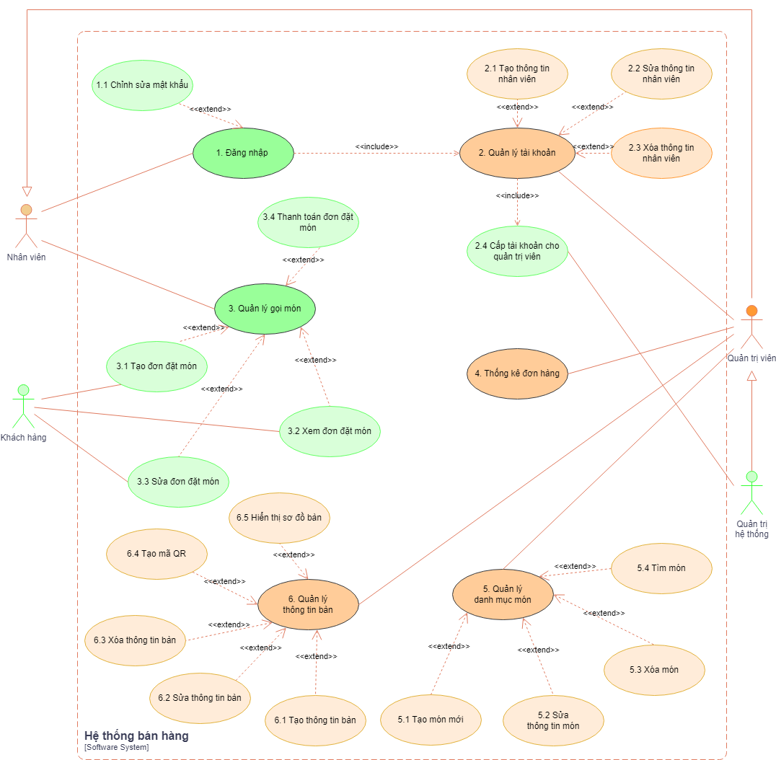

**Hình 1‑3 Sơ đồ use case hệ thống**

# YÊU CẦU CHỨC NĂNG

## Đặc tả use case “Đăng nhập”

### Use case Chỉnh sửa mật khẩu

**Bảng 2‑1 Chi tiết use case Chỉnh sửa mật khẩu**

|  |  |
| --- | --- |
| **Use case ID** | 1.1 |
| **Use case name** | Chỉnh sửa mật khẩu |
| **Description** | Là 1 quản trị viên/ Nhân viên, tôi muốn chỉnh sửa mật khẩu |
| **Actors** | Quản trị viên, nhân viên |
| **Priority** | High |
| **Triggers** | Quản trị vi chọn mở chức năng chỉnh sửa mật khẩu |
| **Pre-conditions** | * Người dùng đã đăng nhập |
| **Post-conditions** | * Mật khẩu được chỉnh sửa thành công * Thông tin mật khẩu được lưu vào hệ thống |
| **Main flow** | 1. Người dùng chọn chức năng “ Chỉnh sửa mật khẩu” 2. Hệ thống hiển thị mẫu chỉnh sửa mật khẩu 3. Người dùng nhập mật khẩu hiện tại 4. Người dùng nhập mật khẩu mới 5. Hệ thống hiển thị thông báo “ Chỉnh sửa mật khẩu thành công” |
| **Alternative flows** | N/A |
| **Exception flows** | 3a. Nếu mật khẩu nhập không trùng với mật khẩu hiện tại“Mật khẩu không chính xác ” và kết thúc  4a. Nếu mật khẩu nhập không hợp lệ “Mật khẩu không hợp lệ ” và kết thúc |
| **Business rules** | N/A |
| **Non-functional requirements** | .  N/A |

* **Sơ đồ Activity diagram**

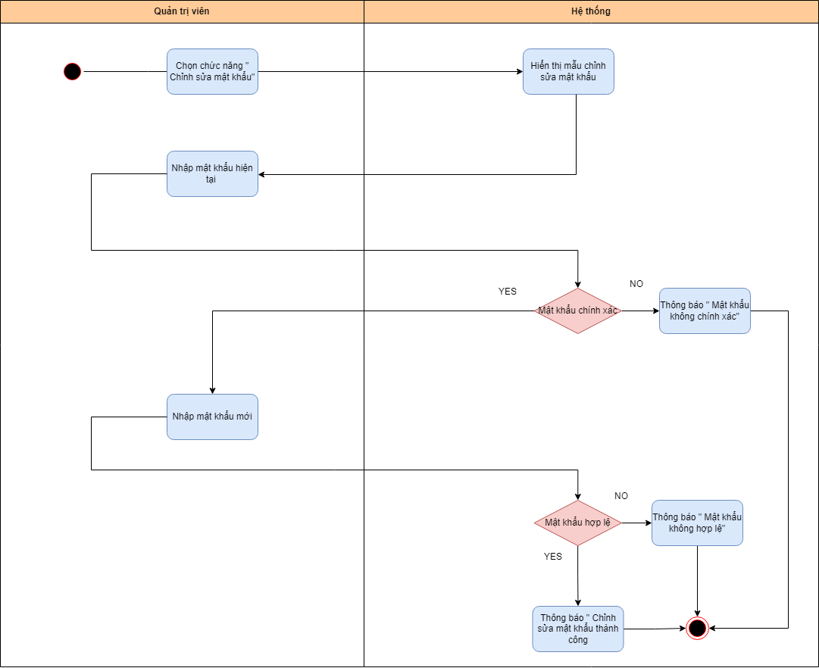

**Hình 2‑1 Sơ đồ activity diagram Đăng nhập**

## Đặc tả use case “Quản lý tài khoản”

### Use case Tạo thông tin nhân viên

**Bảng 2‑2** **Chi tiết use case Tạo thông tin nhân viên**

|  |  |
| --- | --- |
| **Use case ID** | 2.1 |
| **Use case name** | Tạo thông tin nhân viên |
| **Description** | Là quản trị viên, tôi muốn tạo thông tin nhân viên trong hệ thống. |
| **Actors** | Quản trị viên |
| **Priority** | High |
| **Triggers** | Quản trị viên chọn mở chức năng tạo thông tin nhân viên trên hệ thống. |
| **Pre-conditions** | * Quản trị viên phải đăng nhập vào hệ thống. * Mã nhân viên không tồn tại. |
| **Post-conditions** | * Thông tin nhân viên được tạo thành công. * Thông tin nhân viên được lưu trong hệ thống |
| **Main flow** | 1. Quản trị viên chọn chức năng Tạo thông tin nhân viên 2. Hệ thống hiển thị mẫu yêu cầu nhập thông tin:                2a. Mã nhân viên               2b. Kiểm tra mã nhân viên                 2c. Tên nhân viên                 2d. Số điện thoại của nhân viên                 2e. Gmail của nhân viên                 2f. Số căn cước công dân của nhân viên   1. Kiểm tra tính hợp lệ của thông tin 2. Quản trị viên chọn nút “Thêm” 3. Hệ thống lưu thông tin nhân viên. 4. Hệ thống tạo tài khoản và mật khẩu nhân viên 5. Hệ thống hiển thị thông báo “Đã tạo tài khoản thành công” |
| **Alternative flows** | 5a. Nếu không có lỗi trong khi lưu thì hệ thống hiển thị thông báo “Lưu thành công” và kết thúc |
| **Exception flows** | 2a. Nếu mã nhân viên tồn tại trong hệ thống thì hiển thị thông báo “Đã tồn tại mã nhân viên, kiểm tra lại” và kết thúc  3a. Nếu quản trị viên nhập thông tin không hợp lệ, hệ thống hiển thị thông báo “Thông tin không hợp lệ, kiểm tra lại” và kết thúc.  5b.Nếu lưu không thành công thì hiển thị thông báo “Có lỗi xảy ra” và kết thúc |
| **Business rules** | BR2a. Mã nhân viên bao gồm chữ in hoa và số, không có kí tự đặc biệt  BR2c. Tên nhân viên chỉ bao gồm chữ cái không có số hay kí tự đặc biệt.  BR2d. Số điện thoại chỉ có số, không có chữ hay kí tự đặc biệt.  BR2e. Gmail bắt buộc phải có ký tự “@”.  BR2f. Số căn cước công dân bao gồm 12 số, không có chữ cái hay ký tự đặc biệt.  BR6. Tài khoản là mã nhân viên, mật khẩu mặc định là 123456789 |
| **Non-functional requirements** | N/A |

* **Sơ đồ Activity diagram**

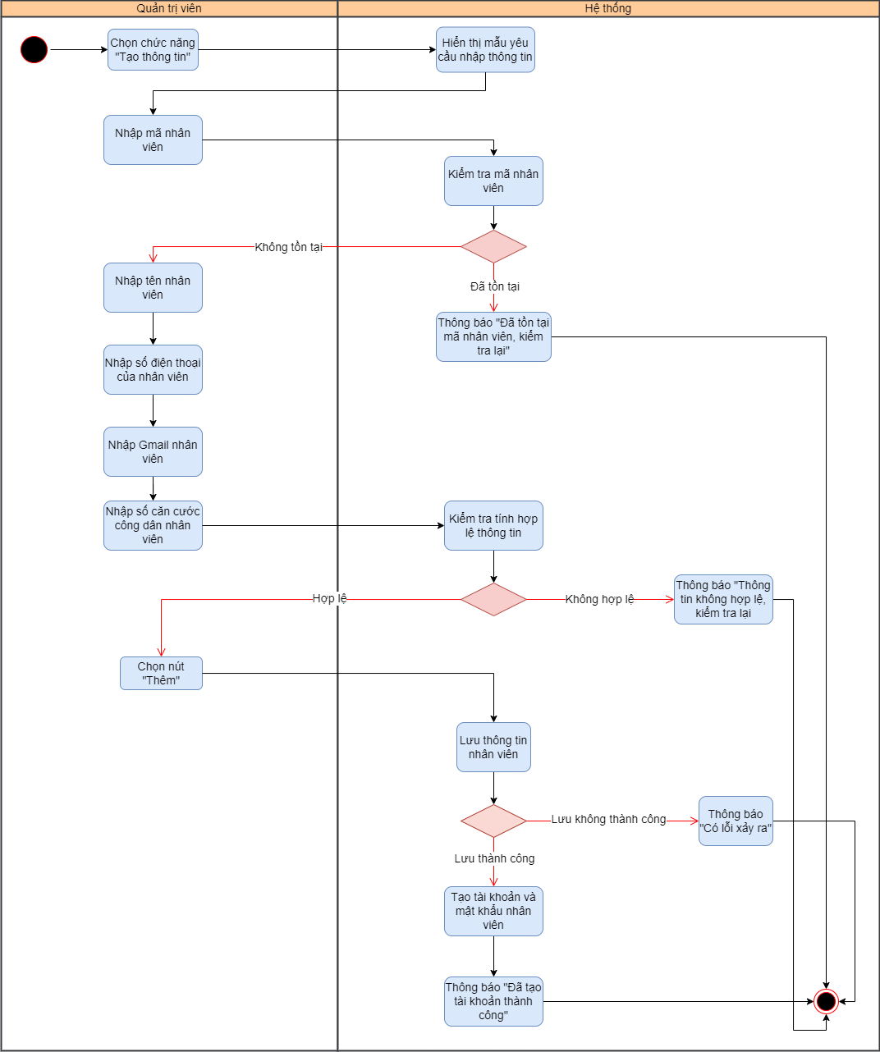

**Hình 2‑2 Sơ đồ activity diagram Tạo thông tin nhân viên**

### Use case Sửa thông tin nhân viên

**Bảng 2‑3** **Chi tiết use case Sửa thông tin nhân viên**

|  |  |
| --- | --- |
| **Use case ID** | 2.2 |
| **Use case name** | Sửa thông tin nhân viên |
| **Description** | Là quản trị viên, tôi muốn sửa thông tin nhân viên trong hệ thống. |
| **Actors** | Quản trị viên |
| **Priority** | High |
| **Triggers** | Quản trị viên chọn mở chức năng sửa thông tin nhân viên trên hệ thống. |
| **Pre-conditions** | * Quản trị viên phải đăng nhập vào hệ thống. * Mã nhân viên tồn tại. |
| **Post-conditions** | * Thông tin nhân viên được sửa thành công. * Thông tin nhân viên được cập nhật trong hệ thống |
| **Main flow** | 1. Quản trị viên chọn chức năng Sửa thông tin nhân viên 2. Hệ thống hiển thị danh sách tất cả nhân viên 3. Quản trị viên nhập mã nhân viên. 4. Hệ thống kiểm tra mã nhân viên 5. Hệ thống hiển thị thông tin nhân viên 6. Quản trị viên chỉnh sửa thông tin nhân viên                           6a. Tên nhân viên  6b. Số điện thoại của nhân viên  6c. Gmail của nhân viên  6d. Số căn cước công dân của nhân viên   1. Hệ thống kiểm tra tính hợp lệ của thông tin nhân viên 2. Quản trị viên chọn nút “Cập nhật” 3. Hệ thống sẽ lưu thông tin nhân viên |
| **Alternative flows** | 9a. Nếu không có lỗi trong khi lưu thì hệ thống hiển thị thông báo “Đã cập nhật thông tin” và kết thúc |
| **Exception flows** | 4a. Nếu mã nhân viên không hợp lệ, hệ thống hiển thị thông báo “Mã nhân viên không hợp lệ, kiểm tra lại” và kết thúc.  7a.Nếu quản trị viên nhập thông tin không hợp lệ, hệ thống hiển thị thông báo “Thông tin không hợp lệ, kiểm tra lại” và kết thúc.  9b.Nếu lưu không thành công thì hệ thống hiển thị thông báo “Có lỗi xảy ra” và kết thúc. |
| **Business rules** | BR3a. Mã nhân viên bao gồm chữ in hoa và số, không có kí tự đặc biệt  BR6a. Tên nhân viên chỉ bao gồm chữ cái không có số hay kí tự đặc biệt.  BR6b. Số điện thoại chỉ có số, không có chữ hay kí tự đặc biệt.  BR6c. Gmail bắt buộc phải có ký tự “@”.  BR6d. Số căn cước công dân bao gồm 12 số, không có chữ cái hay ký tự đặc biệt. |
| **Non-functional requirements** | N/A |

* **Sơ đồ Activity diagram**

**Hình 2‑3** **Sơ đồ activity diagram Sửa thông tin nhân viên**

### Use case Xóa thông tin nhân viên

**Bảng 2‑4** **Chi tiết use case Xóa thông tin nhân viên**

|  |  |
| --- | --- |
| **Use case ID** | 2.3 |
| **Use case name** | Xóa thông tin nhân viên |
| **Description** | Là quản trị viên, tôi muốn xóa thông tin nhân viên trong hệ thống. |
| **Actors** | Quản trị viên |
| **Priority** | High |
| **Triggers** | Quản trị viên chọn mở chức năng xóa nhân viên trên hệ thống. |
| **Pre-conditions** | * Quản trị viên phải đăng nhập vào hệ thống. * Mã nhân viên tồn tại |
| **Post-conditions** | * Thông tin nhân viên được xóa thành công và cập nhật lại danh sách nhân viên trên hệ thống |
| **Main flow** | 1. Quản trị viên chọn chức năng xóa thông tin nhân viên. 2. Hệ thống hiển thị danh sách tất cả nhân viên 3. Quản trị viên nhập mã nhân viên 4. Hệ thống kiểm tra mã nhân viên 5. Hệ thống sẽ hiển thị thông tin nhân viên. 6. Quản trị viên chọn nút “Xóa” 7. Hệ thống gửi xác nhận yêu cầu xóa 8. Quản trị viên xác nhận xóa tài khoản 9. Hệ thống xóa thông tin nhân viên |
| **Alternative flows** | 9a. Nếu xóa thành công thì hệ thống hiển thị thông báo “Đã xóa” và kết thúc |
| **Exception flows** | 3a. Nếu  mã nhân viên không tồn tại, hệ thống hiển thị thông báo “Không có mã nhân viên, kiểm tra lại” và kết thúc.  7a. Quản trị viên không xác nhận xóa tài khoản thì hệ thống hiển thị thông báo “Hủy xóa tài khoản” và kết thúc.  9a.Nếu xóa không thành công thì hệ thống hiển thị thông báo “Có lỗi xảy ra” và kết thúc. |
| **Business rules** | N/A |
| **Non-functional requirements** | N/A |

* **Sơ đồ Activity diagram**

**Hình 2‑4** **Sơ đồ activity diagram Xóa thông tin nhân viên**

### Use case Cấp tài khoản cho quản trị viên

**Bảng 2‑5** **Chi tiết use case Cấp tài khoản cho quản trị viên**

|  |  |
| --- | --- |
| **Use case ID** | 2.4 |
| **Use case name** | Cấp tài khoản cho quản trị viên |
| **Description** | Là Quản trị hệ thống, tôi muốn cấp cấp tài khoản cho quản trị viên. |
| **Actors** | Quản trị hệ thống |
| **Priority** | High |
| **Triggers** | Quản trị hệ thống chọn chức năng tạo tài khoản cho quản trị viên. |
| **Pre-conditions** | * Quản trị hệ thống truy cập vào hệ thống phía máy chủ. |
| **Post-conditions** | * Tài khoản quản trị viên được tạo thành công. |
| **Main flow** | 1. Quản trị hệ thống truy cập vào hệ thống máy chủ 2. Quản trị hệ thống nhập tên đăng nhập 3. Quản trị hệ thống nhập mật khẩu 4. Quản trị hệ thống lưu tài khoản cho quản trị viên |
| **Alternative flows** | 4a. Nếu không bị lỗi trong khi lưu thì hệ thống hiển thị thông báo “Lưu thành công” và kết thúc |
| **Exception flows** | 4a. Nếu lưu không thành công thì hệ thống hiển thị “Có lỗi xảy ra” và kết thúc. |
| **Business rules** | BR3. Tên đăng nhập là tên quán viết bằng chữ thường và viết liền không dấu, mật khẩu mặc định là 12345. |
| **Non-functional requirements** | N/A |

* **Sơ đồ Activity diagram**

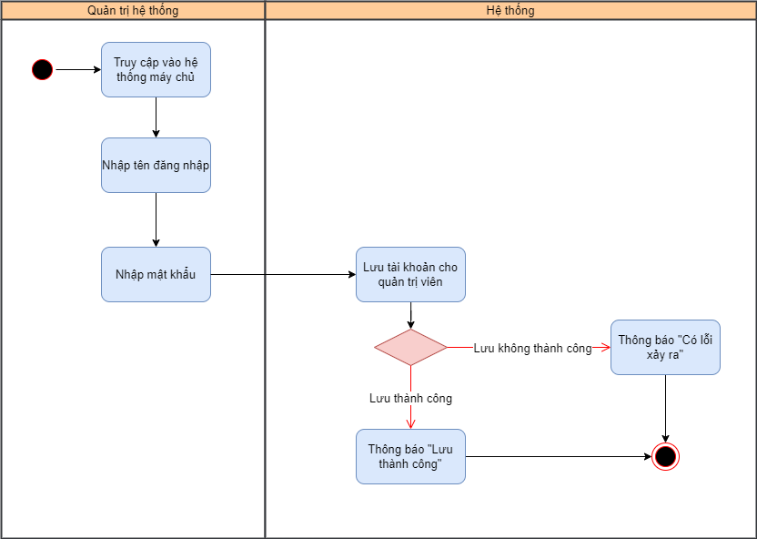

**Hình 2‑5 Sơ đồ activity diagram Cấp tài khoản cho quản trị viên**

## Đặc tả use case “Quản lý gọi món”

### Use case Tạo đơn đặt món

**Bảng 2‑6 Chi tiết use case Tạo đơn đặt món**

|  |  |
| --- | --- |
| **Use case ID** | 3.1 |
| **Use case name** | Tạo đơn đặt món |
| **Description** | Là người dùng, tôi muốn tạo đơn đặt món |
| **Actors** | Khách hàng, nhân viên |
| **Priority** | High |
| **Triggers** | Người dùng chọn chức năng tạo đơn đặt món |
| **Pre-conditions** | * Người dùng có nhu cầu tạo đơn đặt món |
| **Post-conditions** | * Người dùng tạo được đơn đặt hàng tùy vào nhu cầu của mình * Thông tin đơn đặt hàng được lưu vào trong hệ thống |
| **Main flow** | 1. Chọn chức năng tạo đơn đặt món 2. Hiển thị danh sách các món ăn và thức uống của quán 3. Chọn món ăn/ thức uống 4. Nhập số lượng 5. Xác nhận đặt món 6. Lưu thông tin đơn hàng 7. Hiển thị thông báo “Thành công” |
| **Alternative flows** | 3a. Chọn tiếp món ăn/ thức uống  4a. Nhập ghi chú |
| **Exception flows** | 5a. Nếu không thể xác nhận đơn đặt hàng do lỗi kỹ thuật hoặc lỗi hệ thống, hệ thống hiển thị thông báo “Có lỗi xảy ra” và kết thúc.  6a. Nếu lưu không thành công thì hệ thống hiển thị thông báo “Có lỗi xảy ra” và kết thúc. |
| **Business rules** | N/A |
| **Non-functional requirements** | N/A |

* **Sơ đồ Activity diagram**

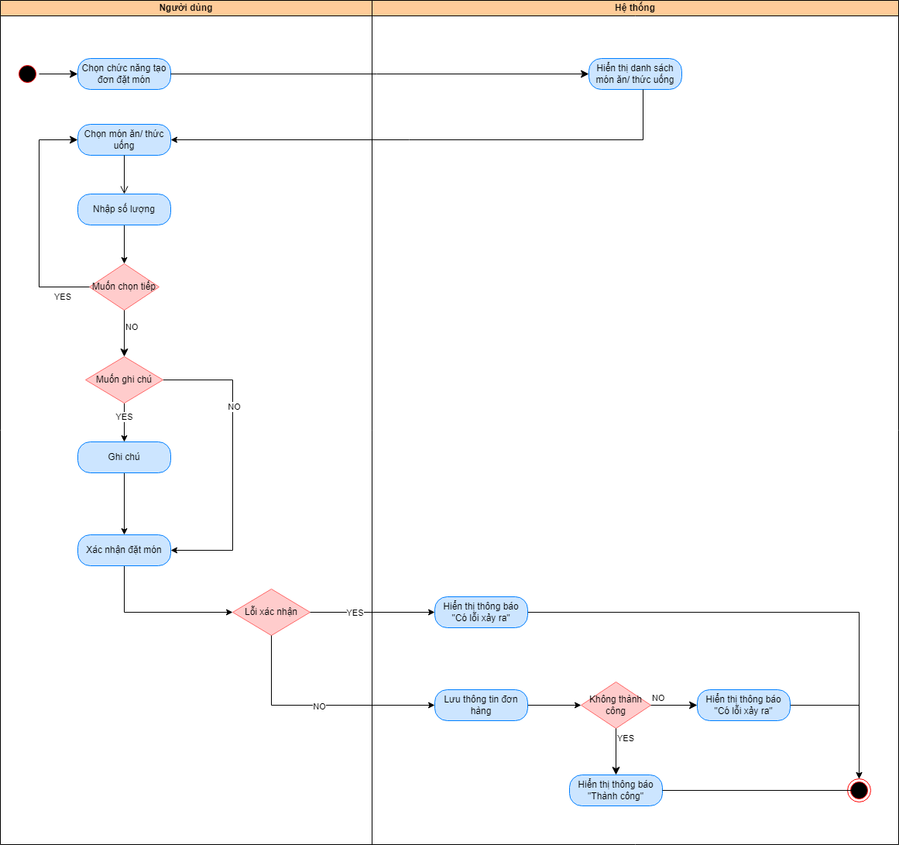

**Hình 2‑6 Sơ đồ activity diagram Tạo đơn đặt món**

### Use case Xem đơn đặt món

**Bảng 2‑7 Chi tiết use case Xem đơn đặt món**

|  |  |
| --- | --- |
| **Use case ID** | 3.2 |
| **Use case name** | Xem đơn đặt món |
| **Description** | Là người dùng, tôi muốn xem đơn hàng |
| **Actors** | Khách hàng, nhân viên |
| **Priority** | Medium |
| **Triggers** | Người dùng chọn chức năng xem đơn đặt món |
| **Pre-conditions** | * Người dùng muốn kiểm tra món đã đặt |
| **Post-conditions** | * Xem được đơn đặt món |
| **Main flow** | 1. Chọn chức năng xem đơn đặt món 2. Hiển thị danh sách đơn đặt món 3. Chọn đơn đặt món muốn xem 4. Hiển thị đơn đặt món 5. Xem đơn đặt món |
| **Alternative flows** | N/A |
| **Exception flows** | N/A |
| **Business rules** | N/A |
| **Non-functional requirements** | N/A |

* **Sơ đồ Activity diagram**

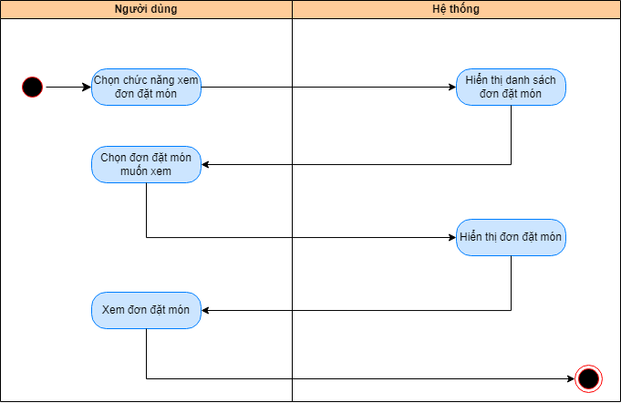

**Hình 2‑7 Sơ đồ activity diagram Xem đơn đặt món**

### Use case Sửa đơn đặt món

**Bảng 2‑8 Chi tiết use case Sửa đơn đặt món**

|  |  |
| --- | --- |
| **Use case ID** | 3.3 |
| **Use case name** | Sửa đơn đặt món |
| **Description** | Là người dùng, tôi muốn sửa đơn hàng |
| **Actors** | Khách hàng, nhân viên |
| **Priority** | Medium |
| **Triggers** | Người dùng chọn chức năng sửa đơn đặt món |
| **Pre-conditions** | * Người dùng muốn thay đổi hoặc hủy món đã đặt |
| **Post-conditions** | * Chỉnh sửa được đơn đặt món |
| **Main flow** | 1. Chọn chức năng sửa đơn đặt món 2. Hiển thị danh sách đơn đặt món 3. Chọn đơn đặt món muốn sửa 4. Hiển thị đơn đặt món 5. Chọn món muốn thay đổi 6. Thay đổi món khác 7. Xác nhận sửa 8. Lưu thông tin 9. Hiển thị thông báo “Thành công” |
| **Alternative flows** | 5a. Chọn món muốn hủy  6a. Thay đổi số lượng |
| **Exception flows** | 7a. Nếu không thể xác nhận sửa do lỗi kỹ thuật hoặc lỗi hệ thống, hệ thống hiển thị thông báo “Có lỗi xảy ra” và kết thúc.  8a. Nếu lưu không thành công thì hệ thống hiển thị thông báo “Có lỗi xảy ra” và kết thúc. |
| **Business rules** | N/A |
| **Non-functional requirements** | N/A |

* **Sơ đồ Activity diagram**

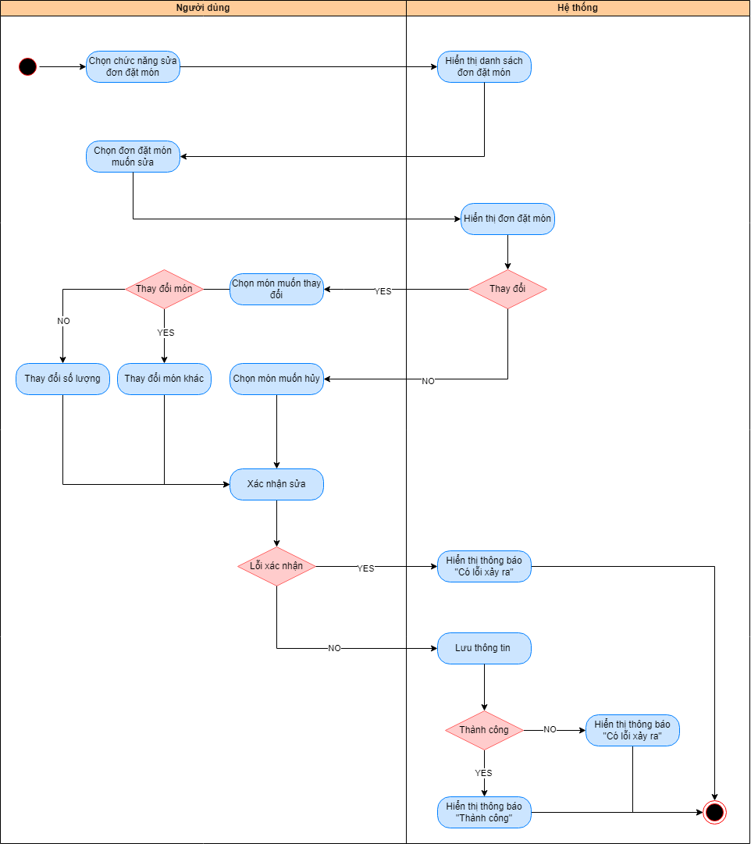

**Hình 2‑8** **Sơ đồ activity diagram Sửa đơn đặt món**

### Use case Thanh toán đơn đặt món

**Bảng 2‑9 Chi tiết use case Thanh toán đơn đặt món**

|  |  |
| --- | --- |
| **Use case ID** | 3.4 |
| **Use case name** | Thanh toán đơn đặt món |
| **Description** | Là nhân viên, tôi muốn thanh toán đơn đặt món khi khách hàng yêu cầu |
| **Actors** | Nhân viên |
| **Priority** | High |
| **Triggers** | Nhân viên chọn mở chức năng thanh toán đơn đặt món |
| **Pre-conditions** | * Nhân viên nhận yêu cầu thanh toán từ khách hàng * Khách hàng có nhu cầu thanh toán |
| **Post-conditions** | * Khách hàng thanh toán thành công đơn đặt món |
| **Main flow** | 1. Tiếp nhận yêu cầu thanh toán từ khách hàng 2. Chọn chức năng thanh toán đơn đặt hàng 3. Chọn đơn thanh toán của khách 4. Thu bằng tiền mặt 5. Nhập số tiền khách đưa sau đó trả lại tiền thừa nếu có 6. Xác nhận trạng thái thanh toán của đơn hàng 7. Lưu thông tin đơn hàng 8. In hóa đơn |
| **Alternative flows** | 4a. Thu bằng chuyển khoản  4a1. Khách sẽ chuyển khoản |
| **Exception flows** | 6a. Nếu không thể xác nhận đơn đặt hàng do lỗi kỹ thuật hoặc lỗi hệ thống, hệ thống hiển thị thông báo “Có lỗi xảy ra” và kết thúc.  7a. Nếu lưu không thành công thì hệ thống hiển thị thông báo “Có lỗi xảy ra” và kết thúc |
| **Business rules** | N/A |
| **Non-functional requirements** | N/A |

* **Sơ đồ Activity diagram**

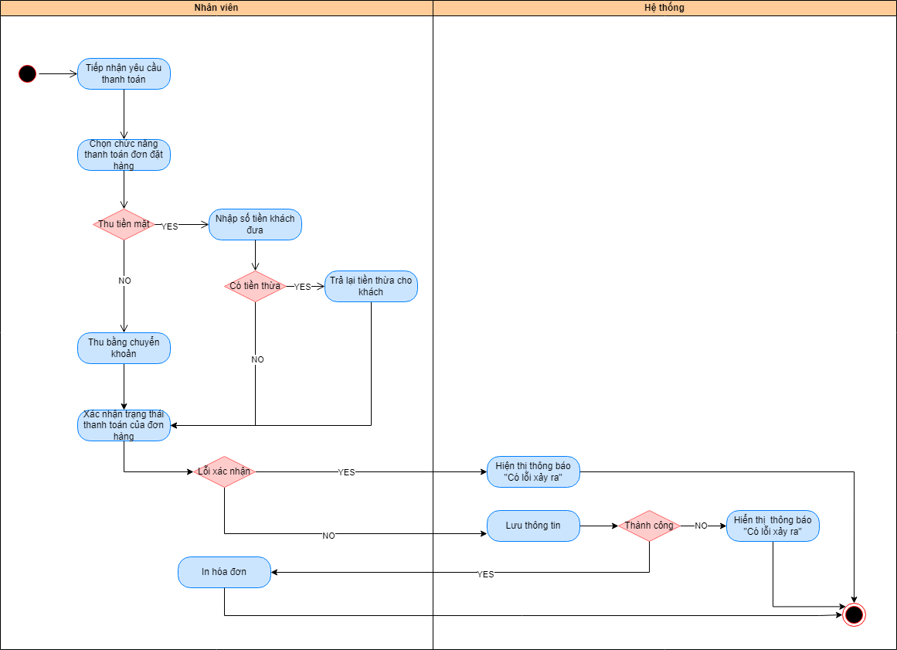

**Hình 2‑9** **Sơ đồ activity diagram Thanh toán đơn đặt món**

## Đặc tả use case “Thống kê đơn hàng”

**Bảng 2‑10 Chi tiết use case Thống kê đơn hàng**

|  |  |
| --- | --- |
| **Use case ID** | 4 |
| **Use case name** | Thống kê đơn hàng |
| **Description** | Là 1 quản trị viên, tôi muốn xem danh sách đơn hàng, doanh thu |
| **Actors** | Quản trị viên |
| **Priority** | High |
| **Triggers** | Quản trị viên chọn mở chức năng thống kê đơn hàng |
| **Pre-conditions** | * Tính hợp lệ của tài khoản * Tính hợp lệ của hóa đơn |
| **Post-conditions** | * Quản trị viên xem được đơn hàng mong muốn |
| **Main flow** | 1. Quản trị viên chọn mở thông kê đơn hàng 2. Hiển thị danh sách đơn hàng, doanh thu trong tháng hiện tại 3. Chọn mốc thời gian 4. Hiển thị danh sách đơn hàng, doanh thu theo móc thời gian |
| **Alternative flows** | N/A |
| **Exception flows** | 1a. Nếu tài khoản không hợp lệ, hiển thị thông báo “Tài khoản không hợp lệ ” và kết thúc  3. Nếu mốc thời gian không lớn hơn thời gian hiện tại, hiển thị thống báo “Mốc thời gian không hợp lệ” và kết thúc |
| **Business rules** | Doanh thu bằng giá trị đơn hàng |
| **Non-functional requirements** | .  N/A |

* **Sơ đồ Activity diagram**

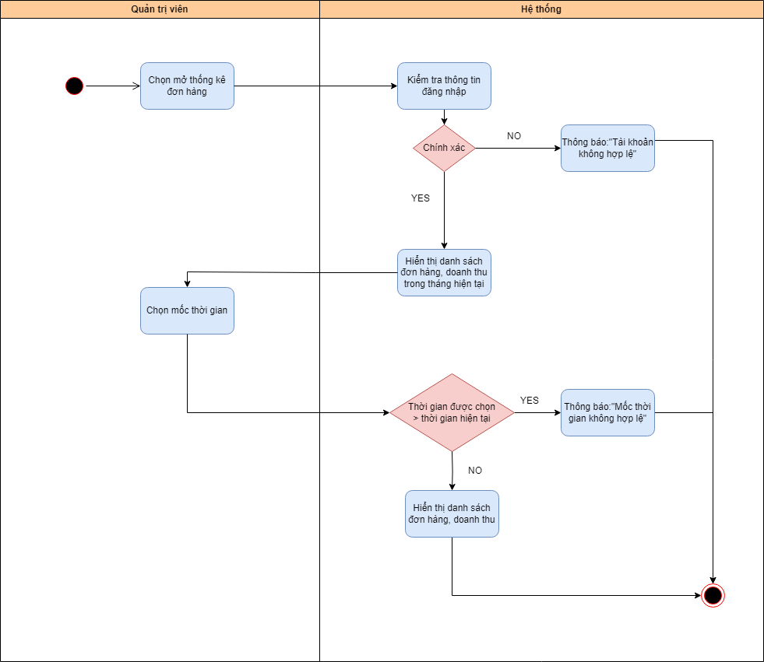

**Hình 2‑10 Sơ đồ activity diagram Thống kê đơn hàng**

## Đặc tả use case “Quản lý danh mục món”

### Use case Tạo món

**Bảng 2‑11** **Chi tiết use case Tạo món**

|  |  |
| --- | --- |
| **Use case ID** | 5.1 |
| **Use case name** | Tạo món |
| **Description** | Là quản trị viên, tôi muốn tạo thông tin món trong danh mục món |
| **Actors** | Quản trị viên |
| **Priority** | Medium |
| **Triggers** | Quản trị viên chọn mở chức năng tạo món |
| **Pre-conditions** | * Tính hợp lệ của tài khoản * Tính hợp lệ của thông tin món * Tính hợp lệ của tên danh mục món |
| **Post-conditions** | * Thông tin món mới được thêm vào danh mục. |
| **Main flow** | 1. Vào chức năng tạo món 2. Nhập thông tin món. 3. Kiểm tra thông tin món 4. Lưu vào hệ thống. |
| **Alternative flows** | 2a. Tạo tên danh mục mới và lưu vào thông tin danh mục món |
| **Exception flows** | 1a Nếu tài khoản không hợp lệ, hiển thị thông báo “Tài khoản không hợp lệ “ và kết thúc.        3a. Nếu thông tin món ăn đã tồn tại, hiển thị thông báo “Món đã tồn tại” và kết thúc.        4a. Nếu lưu không thành công thì hiển thị thông báo “Có lỗi xảy ra” và kết thúc. |
| **Business rules** | * Thông tin món bao gồm: Mã hàng, Tên hàng, Giá |
| **Non-functional requirements** | N/A |

* **Sơ đồ Activity diagram**

**Hình 2‑11 Sơ đồ activity diagram Tạo món**

### Use case Sửa thông tin món

**Bảng 2‑12** **Chi tiết use case Sửa thông tin món**

|  |  |
| --- | --- |
| **Use case ID** | 5.2 |
| **Use case name** | Sửa thông tin món |
| **Description** | Là quản trị viên, tôi muốn sửa thông tin món |
| **Actors** | Quản trị viên |
| **Priority** | Medium |
| **Triggers** | Quản trị viên chọn mở chức năng sửa thông tin món |
| **Pre-conditions** | * Tính hợp lệ của tài khoản * Tính hợp lệ của thông tin món |
| **Post-conditions** | * Thông tin của món được cập nhật trong danh mục món |
| **Main flow** | 1. Kiểm tra tài khoản 2. Nhập tên món 3. Kiểm tra tên món 4. Sửa đổi thông tin món 5. Lưu vào hệ thống. |
| **Alternative flows** | N/A |
| **Exception flows** | 1a Nếu tài khoản không hợp lệ, hiển thị thông báo “Tài khoản không hợp lệ “ và kết thúc.        3a. Nếu tên món không tồn tại, hệ thống thông báo “Món không tồn tại” và kết thúc.        5a. Nếu lưu không thành công thì hiển thị thông báo “Có lỗi xảy ra” và kết thúc. |
| **Business rules** | * Thông tin món bao gồm: Mã hàng, Tên hàng, Giá |
| **Non-functional requirements** | N/A |

* **Sơ đồ Activity diagram**

**Hình 2‑12** **Sơ đồ activity diagram Sửa thông tin món**

### Use case Xóa món

**Bảng 2‑13** **Chi tiết use case Xóa món**

|  |  |
| --- | --- |
| **Use case ID** | 5.3 |
| **Use case name** | Xóa món |
| **Description** | Là quản trị viên, tôi muốn xóa thông tin món |
| **Actors** | Quản trị viên |
| **Priority** | Medium |
| **Triggers** | Quản trị viên chọn mở chức năng xóa món |
| **Pre-conditions** | * Tính hợp lệ của tài khoản * Tính hợp lệ của thông tin món |
| **Post-conditions** | * Thông tin món đã bị xóa khỏi danh mục |
| **Main flow** | 1. Tính hợp lệ của tài khoản 2. Nhập tên món 3. Kiểm tra tên món 4. Chọn xóa món. 5. Lưu vào hệ thống. |
| **Alternative flows** | N/A |
| **Exception flows** | 1a Nếu tài khoản không hợp lệ, hiển thị thông báo “Tài khoản không hợp lệ “ và kết thúc.        3a. Nếu tên món không tồn tại, hệ thống thông báo “Món không tồn tại” và kết thúc.        5a. Nếu lưu không thành công thì hiển thị thông báo “Có lỗi xảy ra” và kết thúc. |
| **Business rules** | * Thông tin món bao gồm: Mã hàng, Tên hàng, Giá |
| **Non-functional requirements** | N/A |

* **Sơ đồ Activity diagram**

**Hình 2‑13 Sơ đồ activity diagram Xóa món**

### Use case Tìm món

**Bảng 2‑14 Chi tiết use case Tìm món**

|  |  |
| --- | --- |
| **Use case ID** | 5.4 |
| **Use case name** | Tìm món |
| **Description** | Là quản trị viên, tôi muốn tìm thông tin món |
| **Actors** | Quản trị viên |
| **Priority** | Medium |
| **Triggers** | Quản trị viên muốn tìm món, chọn mở chức năng tìm món |
| **Pre-conditions** | * Tính hợp lệ của tài khoản * Tính hợp lệ của thông tin món |
| **Post-conditions** | * Hiển thị thông tin món tìm kiếm |
| **Main flow** | 1. Tính hợp lệ của tài khoản 2. Nhập tên món. 3. Kiểm tra tên món 4. Hiển thị kết quả thông tin món. |
| **Alternative flows** | N/A |
| **Exception flows** | 1a Nếu tài khoản không hợp lệ, hiển thị thông báo “Tài khoản không hợp lệ “ và kết thúc.        3a. Nếu tên món không tồn tại, hệ thống thông báo “Món không tồn tại” và kết thúc. |
| **Business rules** | * Thông tin món bao gồm: Mã hàng, Tên hàng, Giá |
| **Non-functional requirements** | N/A |

* **Sơ đồ Activity diagram**

**Hình 2‑14 Sơ đồ activity diagram Tìm món**

## Đặc tả use case “Quản lý thông tin bàn”

### Use case Tạo thông tin bàn

**Bảng 2‑15 Chi tiết use case Tạo thông tin bàn**

|  |  |
| --- | --- |
| **Use case ID** | 6.1 |
| **Use case name** | Tạo thông tin bàn |
| **Description** | Là quản trị viên, tôi muốn tạo thông tin bàn. |
| **Actors** | Quản trị viên |
| **Priority** | High |
| **Triggers** | Quản trị viên chọn mở chức năng tạo thông tin bàn |
| **Pre-conditions** | * Người dùng đã đăng nhập * Thông tin bàn không tồn tại |
| **Post-conditions** | * Thông tin bàn được tạo mới thành công * Dữ liệu bàn được cập nhật trên hệ thống |
| **Main flow** | 1. Hệ thống kiểm tra tài khoản 2. Người dùng chọn chức năng “ Tạo bàn” 3. Hệ thống hiển thị mẫu tạo bàn 4. Người dùng nhập thông tin bàn 5. Hệ thống kiểm tra thông tin tạo bàn 6. Hệ thống lưu thông tin |
| **Alternative flows** | N/A |
| **Exception flows** | 1a. Nếu thông tin tài khoản không hợp lệ  đăng nhập không chính xác, hệ thống hiển thị thông báo “Tài khoản không hợp lệ” và kết thúc.  5a. Nếu thông tin bàn đã tồn tại, hệ thống hiển thị thông báo “Thông tin tạo bàn đã tồn tại” và kết thúc.  6a. Nếu lưu không thành công thì hiển thị thông báo “ Có lỗi xảy ra” và kết thúc |
| **Business rules** | N/A |
| **Non-functional requirements** | N/A |

* **Sơ đồ Activity diagram**

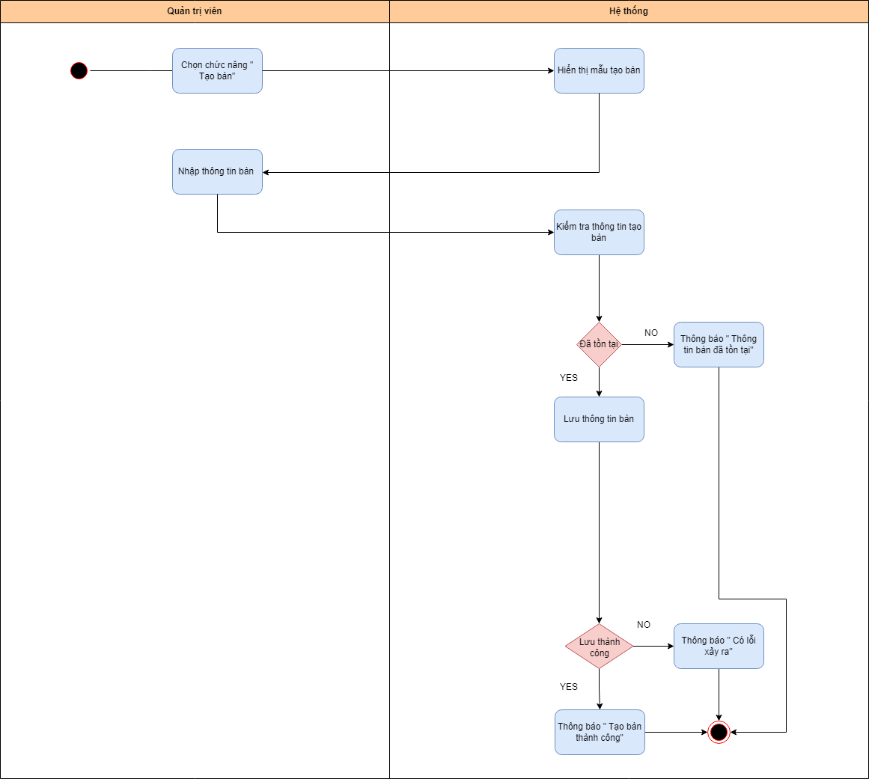

**Hình 2‑15** **Sơ đồ activity diagram Tạo thông tin bàn**

### Use case Sửa thông tin bàn

**Bảng 2‑16 Chi tiết use case Sửa thông tin bàn**

|  |  |
| --- | --- |
| Use case ID | 6.2 |
| Use case name | Sửa thông tin bàn |
| Description | Là quản trị viên, tôi muốn sửa thông tin bàn. |
| Actors | Quản trị viên |
| Priority | High |
| Triggers | Quản trị viên chọn mở chức năng sửa thông tin bàn |
| Pre-conditions | * Người dùng đã đăng nhập * Thông tin bàn tồn tại |
| Post-conditions | * Thông tin bàn được sửa thành công * Dữ liệu bàn được cập nhật trên hệ thống |
| Main flow | 1. Hệ thống kiểm tra tài khoản 2. Người dùng chọn chức năng “ Sửa thông tin bàn” 3. Hệ thống hiển thị danh sách các bàn 4. Người dùng chọn bàn 5. Người dùng nhập thông tin 6. Hệ thống kiểm tra thông tin bàn 7. Hệ thống lưu thông tin |
| Alternative flows | N/A |
| Exception flos | 1a. Nếu thông tin tài khoản không hợp lệ  đăng nhập không chính xác, hệ thống hiển thị thông báo “Tài khoản không hợp lệ” và kết thúc.  6a. Nếu thông tin bàn không hợp lệ, hệ thống hiển thị thông báo “Thông tin bàn không hợp lệ” và kết thúc.  7a. Nếu lưu không thành công thì hiển thị thông báo “ Có lỗi xảy ra” và kết thúc |
| Business rules | N/A |
| Non-functional requirements | N/A |

* **Sơ đồ Activity diagram**

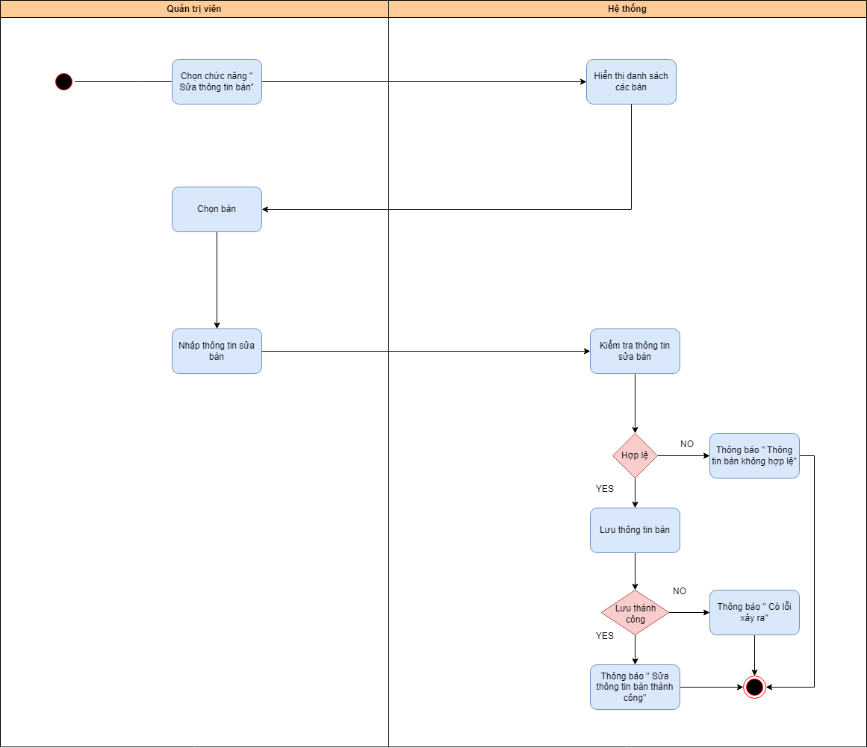

**Hình 2‑16 Sơ đồ activity diagram Sửa thông tin bàn**

### Use case Xóa thông tin

**Bảng 2‑17 Chi tiết use case Xóa thông tin**

|  |  |
| --- | --- |
| **Use case ID** | 6.3 |
| **Use case name** | Xóa thông tin bàn |
| **Description** | Là quản trị viên, tôi muốn xóa thông tin bàn. |
| **Actors** | Quản trị viên |
| **Priority** | High |
| **Triggers** | Quản trị viên chọn mở chức năng xóa thông tin bàn |
| **Pre-conditions** | * Người dùng đã đăng nhập * Thông tin bàn tồn tại |
| **Post-conditions** | * Thông tin bàn được xóa thành công * Dữ liệu bàn được cập nhật trên hệ thống |
| **Main flow** | 1. Hệ thống kiểm tra tài khoản 2. Người dùng chọn chức năng “ Xóa thông tin bàn” 3. Hệ thống hiển thị danh sách các bàn 4. Người dùng chọn bàn 5. Hệ thống kiểm tra việc chọn bàn 6. Hệ thống lưu thông tin |
| **Alternative flows** | N/A |
| **Exception flows** | 1a. Nếu thông tin tài khoản không hợp lệ  đăng nhập không chính xác, hệ thống hiển thị thông báo “Tài khoản không hợp lệ” và kết thúc.  5a. Nếu người dùng chọn bàn không thành công, hệ thống hiển thị thông báo “Không thể chọn bàn” và kết thúc.  6a. Nếu lưu không thành công thì hiển thị thông báo “ Có lỗi xảy ra” và kết thúc |
| **Business rules** | N/A |
| **Non-functional requirements** | N/A |

* **Sơ đồ Activity diagram**

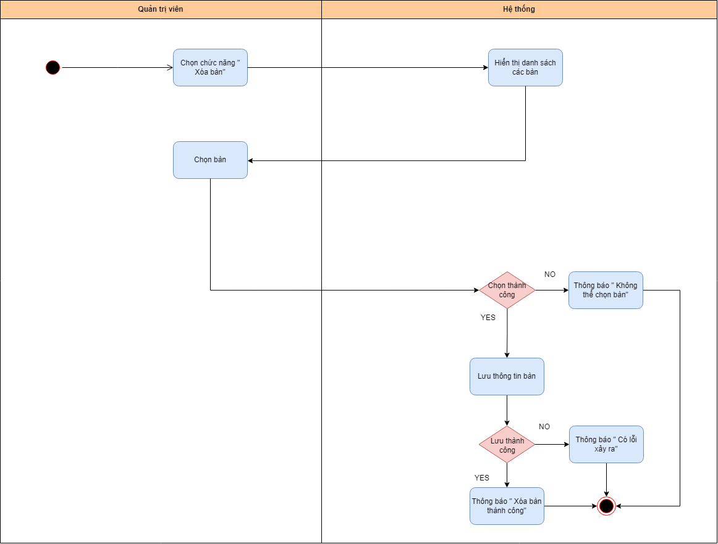

**Hình 2‑17 Sơ đồ activity diagram Xóa thông tin bàn**

### Use case Tạo mã QR

**Bảng 2‑18 Chi tiết use case Tạo mã QR**

|  |  |
| --- | --- |
| **Use case ID** | 6.4 |
| **Use case name** | Tạo mã QR |
| **Description** | Là quản trị viên, tôi muốn tạo mã QR. |
| **Actors** | Quản trị viên |
| **Priority** | High |
| **Triggers** | Quản trị viên chọn mở chức năng tạo mã QR |
| **Pre-conditions** | * Người dùng đã đăng nhập * Thông tin bàn tồn tại |
| **Post-conditions** | * Thông tin mã QR được tạo thành công * Dữ liệu mã QR được cập nhật trên hệ thống |
| **Main flow** | 1. Hệ thống kiểm tra tài khoản 2. Người dùng chọn chức năng “ Tạo mã QR” 3. Hệ thống hiển thị mẫu tạo mã 4. Người dùng nhập thông tin 5. Hệ thống kiểm tra thông tin 6. Hệ thống lưu thông tin |
| **Alternative flows** | N/A |
| **Exception flows** | 1a. Nếu thông tin tài khoản không hợp lệ  đăng nhập không chính xác, hệ thống hiển thị thông báo “Tài khoản không hợp lệ” và kết thúc.  5a. Nếu thông tin mã QR không hợp lệ, hệ thống hiển thị thông báo “ Thông tin mã không hợp lệ” và kết thúc  6a. Nếu lưu không thành công thì hiển thị thông báo “ Có lỗi xảy ra” và kết thúc |
| **Business rules** | N/A |
| **Non-functional requirements** | N/A |

* **Sơ đồ Activity diagram**

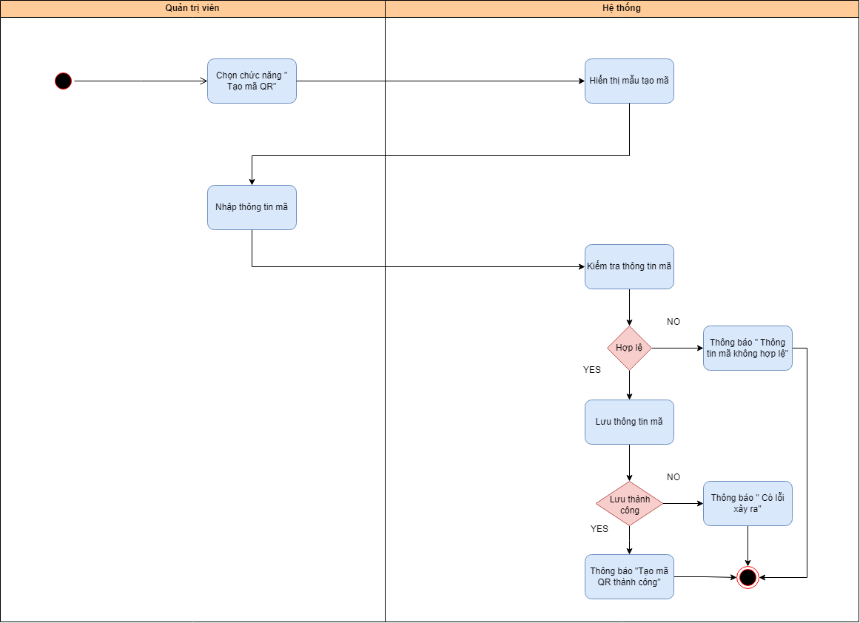

**Hình 2‑18 Sơ đồ activity diagram Tạo mã QR**

### Use case Hiển thị sơ đồ bàn

**Bảng 2‑19 Chi tiết use case Hiển thị sơ đồ bàn**

|  |  |
| --- | --- |
| **Use case ID** | 6.5 |
| **Use case name** | Hiển thị sơ đồ bàn |
| **Description** | Là quản trị viên, tôi muốn hệ thống hiển thị sơ đồ bàn |
| **Actors** | Quản trị viên |
| **Priority** | Medium |
| **Triggers** | Quản trị viên chọn mở chức năng hiển thị sơ đồ bàn |
| **Pre-conditions** | * Người dùng đã đăng nhập |
| **Post-conditions** | * Thông tin về sơ đồ bàn được hiển thị thành công |
| **Main flow** | 1. Hệ thống kiểm tra tài khoản 2. Hệ thống hiển thị sơ đồ bàn |
| **Alternative flows** | N/A |
| **Exception flows** | 1a. Nếu thông tin tài khoản không hợp lệ, hệ thống hiển thị thông báo “Tài khoản không hợp lệ “ và kết thúc. |
| **Business rules** | N/A |
| **Non-functional requirements** | N/A |

* **Sơ đồ Activity diagram**

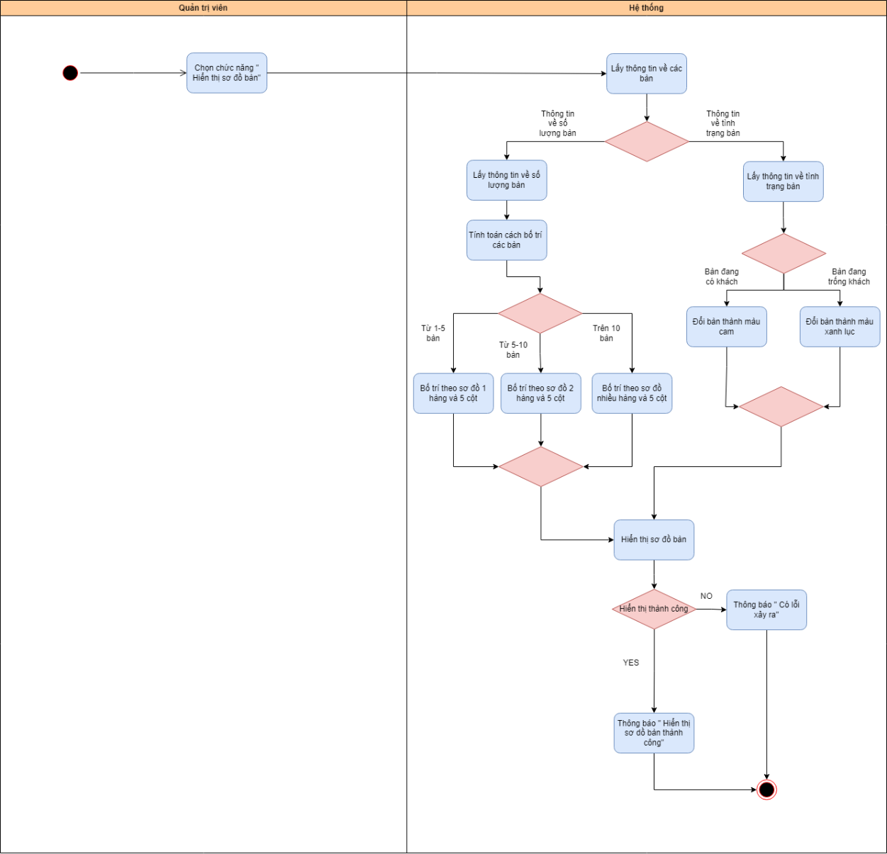

**Hình 2‑19** **Sơ đồ activity diagram Hiển thị sơ đồ bàn**

**CHƯƠNG 3: YÊU CẦU PHI CHỨC NĂNG**

- Cải tiến giao diện ứng dụng trực quan và dễ sử dụng.

* + Giao diện thu hút, bài trí rõ ràng, đơn giản, hiện đại, thân thiện với người dùng.
  + Các thao tác đơn giản, dễ sử dụng, không rườm rà
  + Cỡ chữ to, rõ ràng, dễ nhìn.
* Sử dụng hệ thống kết nối với internet.
  + Để sử dụng hệ thống thì người dùng yêu cầu kết nối mạng thông qua Ethernet, Wifi, mạng di động
* Hệ thống xây dựng trên 2 nền tảng desktop và mobile

**TÀI LIỆU THAM KHẢO**